COMUNICATO STAMPA
PASQUA E LONG WEEK-END DI PRIMAVERA SUL LAGO DI COSTANZA, TRA FIORITURE, MOSTRE, CASTELLI E ABBAZIE
Pacchetti benessere di 5 notti da 250€ a persona

Appuntamenti:
- Esposizione orticola a Überlingen (23 aprile – 18 ottobre)
- Fioritura dei Tulipani sull’Isola di Mainau (fine marzo/aprile)
- Lunga Notte dei Giardini del Bodensee (venerdì 5 – domenica 7 giugno)
Mostre:
- Paula & Otto – Arte e Amore in movimento, Lindau (2. aprile – 27 settembre)
- Inferno e Paradiso: l’espressionismo tedesco attorno al 1918, Engen im Hegau (3 marzo – 5 luglio)
- Peter Fischli, Bregenz (25 aprile – 7 luglio)
- Iman Issa, San Gallo (fino al 26 aprile)

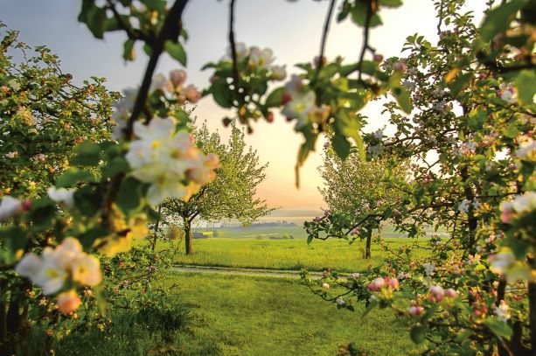
A poche ore di distanza dall’Italia, la Regione Internazionale del Lago di Costanza - incastonata tra Germania, Svizzera, Austria e Principato del Liechtenstein – è una meta vicina per le vacanze di Pasqua e i ponti di primavera. Il particolare microclima favorisce le splendide fioriture di parchi e giardini, che diventano vere tavolozze di colori, e fanno da cornice ai tanti castelli, conventi e abbazie da raggiungere comodamente pedalando, o con escursioni a piedi. In diverse località, poi, interessanti mostre omaggiano artisti di area linguistica tedesca – dagli esponenti dell’espressionismo all’arte astratta contemporanea.
Immagine: Thurgau alberi in fiore credits@Thurgau Tourismus

TULIPANI, GIARDINI AL TRAMONTO E MELETI IN FIORE
Una città si trasforma in giardino. L’esposizione orticola Landesgartenschau nella storica Überlingen reinventa gli spazi verdi e ridisegna i suoi parchi e la Promenade sul lago, arricchendosi di aree di gioco e di svago, per una celebrazione lunga sei mesi (23.04 – 18.10.2020) e che coincide con i 1.250 anni dalla fondazione della città, festeggiata con mostre, feste ed eventi. A pochi chilometri da Überlingen, un breve tratto in nave permette di raggiungere Mainau. Proprietà dei discendenti di un ramo della famiglia reale svedese, l’Isola del Fiori – aperta tutto l’anno dall’alba al tramonto – stupisce i suoi visitatori con grandi parchi, giardini, limoni e piante mediterranee, serre e un arboreto. In primavera esplode qui la fioritura di milioni di bulbi, tra cui quella delle 450 varietà di tulipani – per la quale lo scorso ottobre l’Isola ha ricevuto all’Aja il titolo del “Tulip Garden of the Year 2019”. Lo sbocciare dei fiori è, del resto, uno spettacolo in tutte le destinazioni del lago. La riva tedesca celebra l’arrivo della primavera con tour, degustazioni e visite guidate del territorio, e un fitto programma di eventi, dal 13 marzo al 31 maggio 2020. La sponda svizzera del lago, con il Canton Thurgau, si trasforma in un mare bianco e rosa, grazie alla fioritura di meli e ciliegi. Esplorando i dintorni ci si può fermare nelle fattorie che offrono camere, spuntini, ma anche succhi di mele, dolci e sidro da acquistare e portare a casa. Nel “cantone della mela” è attivo un numero di telefono che informa i gitanti sullo stadio della fioritura (+41 71 414 1146, thurgau-bodensee.ch/en). Durante il finesettimana del 5 – 7 giugno, infine, l’edizione primaverile della Lunga Notte dei Giardini del Bodensee dà accesso fino a notte inoltrata a molti parchi, oasi urbane, chiostri e giardini privati dell’intera regione, con un programma di letture, musica, show culinari e mostre ad hoc - ad esempio presso la Certosa di Ittingen, il parco Seeburg di Kreuzlingen – in Svizzera - e la stessa Isola di Mainau, in Germania.

MOSTRE DI PRIMAVERA: DALL’ ESPRESSIONISMO ALL’ARTE ASTRATTA
Un’esplosione di colore sono anche alcune delle mostre in programma questa primavera nella regione del Lago di Costanza. A Lindau, Paula & Otto – Arte e Amore in movimento esplora similitudini, interazioni e differenze nell’opera della coppia Paula Modersohn-Becker e Otto Modersohn, legata dal matrimonio, oltre che da un sodalizio artistico. È il lavoro di Paula Modersohn-Becker, in particolare, ad aver destato, postumo, il maggior successo: esponente del primo espressionismo, la pittrice affrontò in modo personalissimo e innovativo il ritratto, e soprattutto i temi legati a infanzia e maternità (dal 2 aprile al 27 settembre presso il Kunstmuseum Lindau). Paradiso e Inferno. L’espressionismo tedesco attorno al 1818 è il tema della retrospettiva in programma ad Engen im Hegau. A raffronto, i lavori di 30 artisti nel lasso temporale che va dai Cicli della Guerra di Ludwig Meidner (1914) al Cadavere nel reticolato (Fiandre) di Otto Dix (1924) – attraversato da inquietudini e sogni, nuove esperienze espressive, ma anche il primo conflitto mondiale e la fondazione della Repubblica di Weimar (3 marzo – 5 luglio, Städtisches Museum Engen + Galerie). Il mondo come luogo di sperimentazione ludica, da catturare con mezzi diversi – tra cui installazioni, video e fotografia – è la dimensione di Peter Fischli, artista svizzero che si formato all’Accademia delle Belle Arti di Bologna e Urbino, al quale la Kunsthaus Bregenz dedica una personale dal 25 aprile al 7 luglio. al. A San Gallo, infine, il Kunstmuseum presenta, fino al 26 aprile, l’opera di Iman Issa - artista egiziana che vive e lavora a Berlino, impegnata in una riflessione sulla nostra eredità storica e sociale, che travalica i confini geografici e viene da lei espressa in sculture e forme astratte.

PERCORSI NEL VERDE TRA CASTELLI E ABBAZIE
A piedi o in bicicletta, alla scoperta di fortezze, chiese, conventi e palazzi. La regione del Lago di Costanza vanta molte attrazioni di carattere storico, artistico e spirituale, da scoprire pedalando sulle due ruote lungo la Ciclabile del Bodensee tra rive e giardini in fiore, o con le escursioni a piedi, alternate ai passaggi in nave. L’Isola di Reichenau, collegata da un ponte alla città di Costanza, è conosciuta come culla della civiltà occidentale. Un tempo enclave monastica, custodisce nella basilica romanica di San Giorgio gli affreschi meglio conservati anteriori all’anno mille al di là delle Alpi, ed è percorsa da giardini, orti e filari di viti. Sulla sponda opposta del lago il castello e convento di Salem e uno dei maggiori esempi di convento cistercense in Germania. Potentissimo nel medioevo, il complesso racchiude una chiesa gotica, il castello barocco con le sue preziose sale, bellissimi giardini e una cantina dei vini – dove ammirare l’imponente torchio in legno e dedicarsi a una degustazione di vini. A poca distanza anche la fortezza di Meersburg: il più antico castello ancora oggi abitato della Germania, permette ai visitatori di farsi un’idea vivace e concreta della vita che qui vi si conduceva nel medioevo – esplorando saloni, cucine, prigioni e sale nobili. In diversi finesettimana di primavera il castello è animato da comparse, cavalieri, servi e dame, che permettono di esplorare temi diversi – dall’arte della guerra alla cucina al tempo dell’età di mezzo.
Spostandosi in Svizzera, infine, il castello di Arenenberg offre un idilliaco panorama sul lago. Scelto come dorato esilio da Ortensia de Beauharnais, madre del futuro imperatore dei francesi Napoleone III, il palazzo esprime il celebrato buongusto della figliastra di Napoleone Bonaparte, espresso nelle eleganti stanze del palazzo e negli adiacenti giardini.

PROPOSTE DI SOGGIORNO
L’hotel Mohren di Hagnau propone un pacchetto di cinque pernottamenti in camera Comfort con balcone, vista lago e colazione a buffet, giornata di relax alle terme di Meersburg con sauna e accesso al lago e una bottiglia di vino di Hagnau in omaggio a partire da 250€ a persona in camera doppia per il periodo 01. Marzo – 04. Aprile. Dal 4 al 26 aprile la tariffa è di 340€ a persona, a notte.
Il pacchetto offerto dall’Hotel Gasthaus Hirschen a Gaienhofen-Horn, prenotabile tutto l’anno, include 3 pernottamenti con prima colazione a buffet, 3 cene con menù gourmet di 4 portate, utilizzo dell'area benessere con piscina all'aperto riscaldata, un massaggio o un trattamento cosmetico di 45 minuti e voucher per un acquisto all’interno dello shop dell’hotel da 355€ a persona, in camera doppia. Per visionare i pacchetti e altre offerte: https://www.bodensee.eu/prenotare/pacchetti

IMMAGINI
Immagini relative al comunicato stampa si possono scaricare al link:
https://www.dropbox.com/sh/pc6cuwqe9qis96a/AAB2TQ40ioyTHtT1bQlzswWMa?dl=0
Per l’utilizzo, si prega di indicare sempre il copyright presente nella denominazione della foto.

La regione internazionale del Lago di Costanza
La regione internazionale del Lago di Costanza è una celebre destinazione turistica nel cuore dell’Europa. Incastonata tra Germania, Svizzera, Austria e Principato del Liechtenstein – le cui frontiere si susseguono a poca distanza le une dalle altre – e ricco di una natura varia e rigogliosa, il Bodensee è un continuo alternarsi di panorami alpini, colline ricoperte di vigneti e deliziose cittadine rivierasche. Tra i suoi tanti gioielli le città storiche di Costanza e Lindau e il loro comprensorio; la città storica di Ravensburg in Alta Svevia; San Gallo, la cui cattedrale, biblioteca e complesso monastico sono parte del Patrimonio UNESCO per l’Umanità; Sciaffusa e le cascate più grandi d’Europa; Bregenz e il Vorarlberg, tra vette montane e architetture d’avanguardia e il Principato del Liechtenstein, piccolo Paese alpino ricco di storia e tradizioni, per vivere esperienze principesche. Per ulteriori informazioni: www.lagodicostanza.eu

Come arrivare
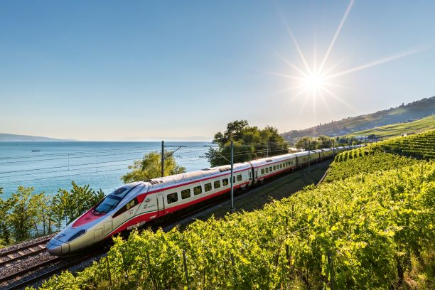
Dalla stazione di Milano Centrale Trenitalia e Ferrovie Federali Svizzere offrono otto collegamenti giornalieri diretti per Zurigo, della durata di 3 ore e 26 minuti, operati con comodi Eurocity di ultima generazione, prenotabili su www.trenitalia.com in modalità ticketless. Da Zurigo si raggiungono poi in meno di un’ora diverse mete nella regione del Lago di Costanza. Per ulteriori informazioni: Svizzera.it/intreno. La regione internazionale del Lago di Costanza è inoltre facilmente raggiungibile dall’Italia in automobile, o in autobus e in aereo.

Internationale Bodensee Tourismus GmbH
L‘IBT GmbH (L’Ente Turistico Internazionale del Lago di Costanza) è l’organizzazione internazionale che raggruppa gli enti turistici della Regione Internazionale del Lago Costanza per il posizionamento della macro-regione Bodensee, compresa tra Germania, Svizzera, Austria e Principato del Liechtenstein. Partner, soci e committenti dell’IBT sono: Deutsche Bodensee Tourismus GmbH, Landkreis Konstanz, Ravensburg Tourismus, St. Gallen-Bodensee Tourismus, Thurgau Tourismus, Liechtenstein Marketing, Bodensee-Vorarlberg Tourismus, Schaffhauserland Tourismus e il VTWB, Verband der Tourismuswirtschaft Bodensee.

Sito e materiali informativi
Per scaricare online o visionare il materiale informativo della regione in lingua italiana è disponibile il sito: www.lagodicostanza.eu. Per ordinare materiale informativo sulla regione in italiano: http://www.bodensee.eu/it/servizi/brochure

L’Ente Turistico del Lago di Costanza:
Internationale Bodensee Tourismus GmbH
Hafenstraße 6
D-78462 Costanza
www.bodensee.eu
Immagini della destinazione possono essere scaricate direttamente al link: http://www.bodensee.eu/de/pressebereich/pressebilder

Per ulteriori informazioni su questo comunicato contattare:
ABC PR CONSULTING
Via Castelvetro 33, 20154 MILANO
Ph. +39 02 83527768 www.abc-prc.com - Chiara Bartoli - c.bartoli@abc-prc.com, Mob. +39 345 4569748

